27-30 kwietnia 2020r. - religia (Dorota Sarapuk)
Klasa VIż – wychowawca p. Izabela Ostrowska - Tadla

- Temat: Matka Boża Królową naszych serc.
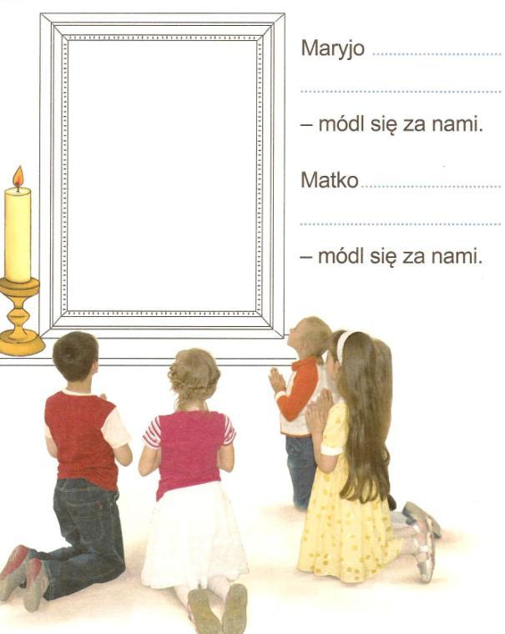
Wklej obrazek lub narysuj Maryję i dokończ kolorować ilustrację. Ułóż własne wezwania do Matki Bożej i wpisz je w przegotowane miejsca.
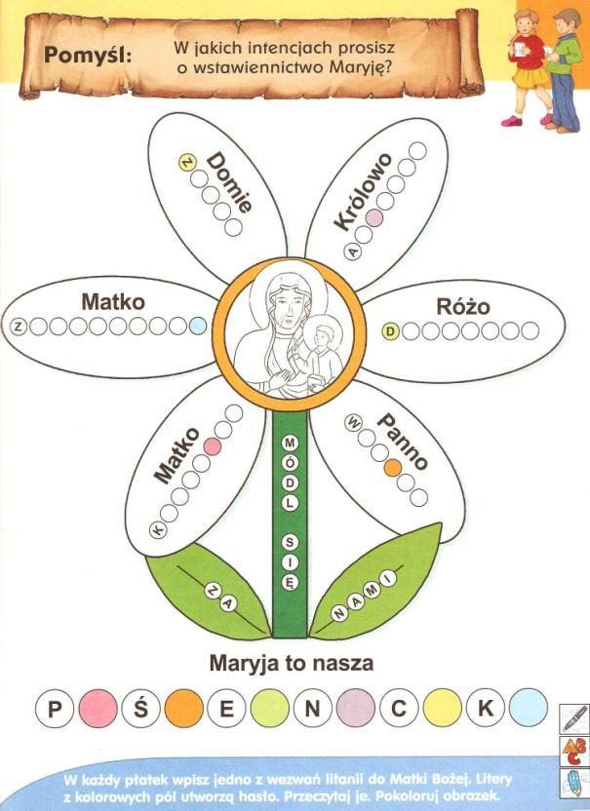

Uzupełnij zadanie.

